Учитель географии МБОУ «СШ № 16» г. Смоленска
Игнатова Ирина Федоровна.
Учитель географии МБОУ «СШ № 26» г. Смоленска
Струженкова Лариса Анатольевна.

Формирование естественнонаучной грамотности на уроках географии.
Понятие естественнонаучной грамотности пришло к нам из международного исследования PISA. В рамках этого исследования оценивается функциональная грамотность.
Оценка функциональной грамотности в PISA базируется на компетентностном подходе. Эффективность обучения при компетентностном подходе определяется полнотой и систематичностью знаний, способностью обучающихся оперировать имеющимся запасом предметных знаний и умений в новых ситуациях, в том числе и при решении проблем, возникающих в окружающей действительности. Компетентность рассматривается как интеграция знаний, умений, отношений и ценностей, проявляющихся в действии.
Функциональная грамотность в широком смысле представляет собой интегральное качество личности, которое можно рассматривать в различных аспектах. Инвариантными являются математическая, читательская и естественнонаучная грамотность. Другие аспекты функциональной грамотности, например финансовая грамотность, глобальные компетенции, креативные качества личности, становятся объектом внимания педагогического сообщества по мере их актуализации. Остановимся более подробно на естественнонаучной грамотности и разберём, какого рода задания помогают её сформировать на уроках географии, используя для этого открытый банк заданий ФИПИ для оценки естественнонаучной грамотности 5-9 классов.
Для формирования естественнонаучной грамотности используются тематические блоки, которые включают описание реальной ситуации, и задания, связанные с этой ситуацией. Каждое из заданий, характеризуется следующими признаками:
- компетентность (познавательные умения, составляющие данную компетентность);
- естественнонаучное знание (те знания из экономической или физической географии, которые необходимы для выполнения задания);
- контекст (характеристика жизненной ситуации, использующейся в задании);
- уровень сложности.
Формирование естественнонаучной грамотности происходит по следующим компетенциям:
- научное объяснение явлений;
- интерпретация научной информации;
- проведение учебного исследования.
Научное объяснение явлений включает в себя несколько вариантов заданий:
1) Задания на выбор объяснения, наиболее полно отражающие описанные процессы. Предлагается описание процесса или явления с характеристикой отдельных свойств. Необходимо выбрать среди предложенных утверждений верное объяснение процесса.
Например, задание, которое можно предложить на закрепление материала по теме «Литосферные плиты» в 7 классе: Прочитайте текст. По каким предложениям можно сделать вывод о результатах движения литосферных плит? Запишите номера предложений. Обоснуйте свой ответ.
1) Литосфера — твёрдая оболочка Земли, состоящая из земной коры и верхней части мантии.
2) Литосфера состоит из литосферных плит, разделённых разломами.
3) Литосферные плиты перемещаются по пластичному слою мантии, меняя расположение материков и океанов на поверхности Земли.
4) Внутренние силы Земли приводят в движение литосферные плит
5) При расхождении литосферных плит формируются хребты, такие хребты на дне океанов называют срединно-океаническими.
6) В местах столкновения литосферных плит в океане образуются глубоководные желоба, а на суше — молодые складчатые горы.
Или, например, задание на опасные стихийные явления в 8 классе: В 2002 г. россияне стали свидетелями страшной трагедии. В Кодорском ущелье на Кавказе произошло катастрофическое обрушение ледника Колка. О возможности такого бедствия уже давно предупреждали гляциологи, работающие на Кавказе. К сожалению, практически никаких мер по защите населения ущелья не было предпринято. Катастрофа повлекла за собой многочисленные человеческие жертвы. Сопоставьте причину возникновения обвалов и ее характер:
1.Природная А. Воздействие сейсмических толчков
2.Антропогенная Б. Неправильное проведение работ при строительстве
В. Горные разработки
Г. Сильные проливные дожди
2) Второй вариант заданий демонстрирует более сложное задание, рассчитанное на самостоятельное создание объяснения с указанием нескольких причинно-следственных связей.
В 8 классе, при изучении циклонов и антициклонов обучающимся предлагается
рассмотреть репродукцию картины, прочитать стихотворение А.С. Пушкина «Зимнее утро» начинающееся словами: «Мороз и солнце, день чудесный!» и ответить на вопросы: «Признаки, какой погоды характеризует этот день? Почему вы сделали такой вывод?»
3)Третий вариант заданий на выбор возможного прогноза и аргументацию выбора. Предлагается текст об объекте или процессе с указанием характерного свойства. Приводится ситуация, в которой необходимо учитывать данное свойство объекта/процесса. Обучающийся должен соотнести конкретную ситуацию с описанным свойством и применить свойство/зависимость в данной ситуации, сделав прогноз действий или характера развития процесса
Продолжая изучение темы «Циклоны и антициклоны» обучающимся может быть предложено задание данного типа: «Жители регионов со сложной экологией должны знать, с приходом какого атмосферного вихря – циклона или антициклона – следует ожидать улучшения экологической обстановки в их населенном пункте». Рассмотрите рис.1 и рис.2 и ответьте на ряд вопросов: На каком рисунке изображён: циклон или антициклон?
Концентрация загрязняющих веществ, в приземных слоях будет выше при погоде:
антициклональной или циклональной?
Рис. 1 Рис. 2

4) Четвертый вариант - задания на проверку умения «Находить информацию в данных, подтверждающую выводы». Предлагается текст с описанием исследования, включающего собранные данные, которые могут быть представлены в виде таблицы или графика. Обучающийся должен понять ход исследования и верно интерпретировать полученные данные и указать, какие данные исследования подтверждают указанный вывод.
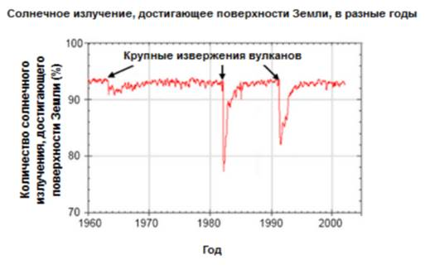
Например, при изучении темы «Солнечная радиация» в 8 классе можно предложить следующее задание: «После извержения вулканов происходит выброс вулканического пепла и сернистого газа в атмосферу». На графике показано, как эти выбросы влияют на количество солнечного излучения, достигающего поверхности Земли в разные годы.
Почему количество солнечного излучения (тепла), достигающего поверхности Земли, меняется после извержения вулканов? Данная работа предполагает не только смысловое чтение текста, но и чтение графика, и правильную интерпретацию представленных данных.
Вторая компетенция, которую формирует естественнонаучная грамотность это интерпретация научной информации. Интерпретация предполагает трактовку обучающимся информации об объекте, представленной в текстовой, графической форме (текстовая, графическая, символьная информация). Формулировка задачи предполагает распознавание объекта или рассмотрение его взаимосвязей с другими объектами. Здесь мы также можем видеть несколько вариантов заданий.
1)Задания на проверку умения «Распознавать предположения (допущения), аргументы и описания в научно-популярных текстах». В этом случае можно предлагать один текст и анализировать его отдельные части или разные тексты и их анализировать.
В качестве примера можно рассмотреть задание, которое можно предложить обучающимся в 7 классе при изучении темы: «Литосферные плиты». 15 января 1934 года в Непале произошло землетрясение магнитудой 8,2, приведшее к крупным разрушениям в стране и в соседней Индии (на территории современного штата Бихар). Эпицентр располагался в 10 км к югу от горы Эверест на глубине 33 км. Погибли, в общей сложности, от 18 до 20 тыс. человек. В результате землетрясения сильно пострадал город Катманду — в частности, обрушились две смотровые башни, Бхисмен и Дхарахара, построенные в 1824−1832 годах, поврежден дворец в Бхактапуре. Только в Непале полностью были разрушены 80,8 тыс. построек. Стоит отметить, что землетрясения на территории страны происходят регулярно, что свидетельствует о том, что процессы горообразования здесь ещё не завершены. В пределах какой, горной системы произошло данное землетрясение? Почему в Непале часто происходят землетрясения?
В данном случае учащимся предложен текст, который нужно прочитать, проанализировать и ответить на вопросы.
2)Второй тип - задания на интерпретацию данных и формулировку вывода на основе анализа графиков, карт,таблиц, диаграмм и т. д.
- С помощью карт распределения летних и зимних температур (рис.35, 36, стр. 65-66), рассчитайте годовые амплитуды изменения температуры воздуха для Москвы, Красноярска, Мурманска и Якутска. Объясните выявленные причины сходства и различия
- Используя карты атласа, определите типы климатов в Москве, Мурманске, Екатеринбурге, Якутске, Владивостоке.
- Используя климатограммы в картах атласа, определите:
1). Город с наибольшей годовой амплитудой температур;
2). Город с наименьшей годовой амплитудой температур;
3). Город с наибольшим среднегодовым количеством осадков;
4). Город с наименьшим среднегодовым количеством осадков.
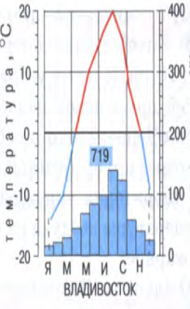
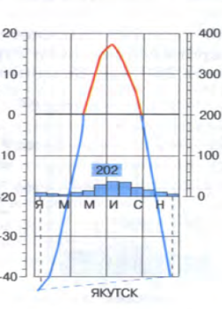
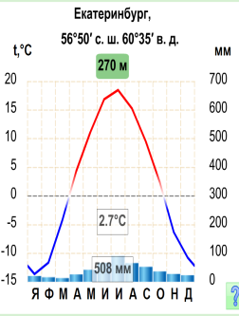
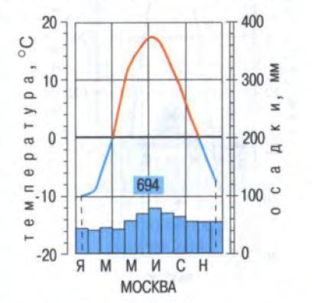
Третья компетенция, которую формирует естественнонаучная грамотность это проведение учебного исследования. На основании предложенной информации предлагается задание на самостоятельное описание эксперимента по проверке гипотезы, которая частично сформулирована в ответе. Например, при изучении темы «Мировой океан и его части» можно предложить следующее задание:
- Прочитайте текст учебника по теме: «Мировой океан». Определите, что такое мировой океан, из каких частей он состоит. Что такое внутренние и окраинные моря, приведите примеры.
- Подпишите географические объекты на контурной карте (части мирового океана)
- Найдите отличия и сделайте выводы (Моря – окраинное и внутреннее; узнать свойства вод океана – температура, соленость, прозрачность)
Подводя итог, следует отметить, чтобы задания по естественнонаучной грамотности вызывали познавательный интерес у обучающихся они должны:
- носить практико-ориентированный характер;
- быть связаны с жизненными ситуациями;
- в заданиях должна присутствовать научность;
- в задании должна присутствовать проблема.

Литература и интернет источники:
1. Алексашина И. Ю. Формирование и оценка функциональной грамотности учащихся: Учебно-методическое пособие / И. Ю. Алексашина, О. А. Абдулаева, Ю. П. Киселев; науч. ред. И. Ю. Алексашина. — СПб. : КАРО, 2019. — 160 с.
2. Демидова М. Ю. Формирование естественнонаучной грамотности. Школа современного учителя. 2021 год.
3. Международная оценка образовательных достижений учащихся (PISA). Примеры заданий по естествознанию // Центр оценки качества образования ИСМО РАО. 2007. 115 с. 2. Основные результаты международного исследования PISA
4. Практико-ориентированные задания – средство развития естественнонаучной грамотности ozvezdiye-otlichnikov.ru/index.php/praktiko-orientirovannye-zadaniyasredstvo-razvitiya-estestvennonauchnoj-gramotnosti-uchashchikhsya
5.http://fipi.ru/otkrytyy-bank-zadaniy-dlya-otsenki-yestestvennonauchnoy-gramotnosti

